
计算机组成原理 ·实验报告·

本科实验报告

课程名称： | 计算机组成原理
姓 名： | 袁子超
学 院： | 计算机科学与技术
专 业： | 智能科学与技术
学 号： | 2023217509
指导教师： | 丁贤庆

2025 年 5 月 30 日

实验五 在Vivado中进行运算器的设计
- 实验目的及环境
本实验旨在构建数字逻辑电路设计的基础知识体系，特别是围绕算术逻辑单元（ALU）这一CPU核心部件展开。
- 掌握一位全加器的工作原理和逻辑功能： 这是数字加法运算的最基本单元，学生需要理解其基于异或门和与门组合实现的求和与进位逻辑，以及如何通过真值表和逻辑表达式进行描述。
- 掌握串行进位加法器的工作原理和进位延迟： 在理解一位全加器基础上，学习如何将多个一位全加器级联构成多位加法器，并深入分析串行进位方式固有的进位传播延迟问题，认识其对电路速度的影响。
- 掌握减法器的实现原理： 理解二进制减法运算可以通过将被减数加上减数的补码（通常是2的补码）来转化为加法运算，从而实现减法器。
- 掌握加减法器的设计方法： 学习如何通过添加一个控制信号（如Ctrl），使得一个电路能够根据该信号的状态在加法和减法功能之间切换，实现一个通用的加减法运算单元。
- 掌握ALU基本原理及在CPU中的作用： 深入理解ALU作为CPU核心组成部分，不仅执行算术运算（加、减），还能执行逻辑运算（与、或、非等），是实现计算机指令集的核心。理解ALU的控制信号如何决定其执行的具体操作。
- 掌握ALU的设计方法： 学习如何将加减法器、逻辑运算单元等集成到一个统一的模块中，并通过多路选择器和控制逻辑实现多种算术和逻辑功能的选择
二、实验目标及任务
1. 采用原理图方式设计4位加/减法器：
具体要求： 学生需要利用Vivado的原理图编辑器，从基本逻辑门（如AND, OR, XOR, NOT）或Vivado提供的基本逻辑单元库开始，逐步搭建一位全加器、一位减法器，并最终将它们组合成一个4位的加/减法器。设计中需明确控制信号（例如，Ctrl）如何控制电路在加法和减法模式间切换（通常通过对减数的输入进行补码转换）。
验证方式： 需通过仿真验证其在不同输入（包括进位输入）和控制信号组合下的加法和减法功能是否正确，并提供仿真波形截图。
2.实现4位ALU及应用设计：
具体要求： 在已设计的4位加/减法器基础上进行扩展，通过Verilog HDL或继续使用原理图方式（推荐尝试Verilog HDL以便后续复杂设计）实现一个具备更多功能的4位ALU。该ALU至少应包含加法、减法、逻辑AND、逻辑OR等多种运算。设计中需要有明确的功能选择控制信号（例如，ALUOp[1:0]）。
应用设计： 进一步设计一个简单的应用场景（例如，一个顶层模块），通过输入不同的操作数和ALU控制信号，验证ALU的各项功能。例如，可以设计一个序列，依次测试ALU的加法、减法、AND、OR等功能，并将输入、控制信号和输出结果清晰地呈现在仿真波形中，以证明ALU设计的正确性和功能完备性。
三、实验过程及记录
设计代码解析
verilog
`timescale 1ns / 1ps
module adder_1bit(
input wire a, // 第一个加数输入
input b, // 第二个加数输入
input ci, // 低位进位输入
output wire s, // 和输出
output co // 高位进位输出
);

and m0 (c1, a, b); // 生成a和b的与运算结果，作为进位项之一
and m1 (c2, b, ci); // 生成b和ci的与运算结果，作为进位项之一
and m2 (c3, a, ci); // 生成a和ci的与运算结果，作为进位项之一
xor m3 (s1, a, b); // 生成a和b的异或结果，作为中间和
xor m4 (s, s1, ci); // 中间和与ci异或，得到最终和s
or m5 (co, c1, c2, c3); // 三个进位项相或，得到最终进位co

endmodule

设计说明：

- 全加器实现逻辑：
  - 和s的计算：先通过a ^ b得到半加和，再与进位输入ci异或，得到全加和。
  - 进位co的计算：a·b + b·ci + a·ci，通过三个与门和一个或门实现。
- 门级原语应用：使用and、xor、or直接实例化门电路，结构清晰，便于理解全加器的硬件实现原理。
仿真代码解析
verilog
`timescale 1ns / 1ps
module adder_tb();
reg a; reg b; reg ci; // 输入信号定义为寄存器类型，可在仿真中赋值
wire s; wire co; // 输出信号定义为线网类型，接收模块输出

// 实例化1位全加器
adder_1bit u0(
.a(a), .b(b), .ci(ci),
.s(s), .co(co)
);

initial begin
// 测试向量按输入组合顺序排列，覆盖所有8种可能的输入情况
a = 1'b0; b = 1'b0; ci = 1'b0; #100;
a = 1'b0; b = 1'b0; ci = 1'b1; #100;
a = 1'b0; b = 1'b1; ci = 1'b0; #100;
a = 1'b0; b = 1'b1; ci = 1'b1; #100;
a = 1'b1; b = 1'b0; ci = 1'b0; #100;
a = 1'b1; b = 1'b0; ci = 1'b1; #100;
a = 1'b1; b = 1'b1; ci = 1'b0; #100;
a = 1'b1; b = 1'b1; ci = 1'b1; #100;
a = 1'b0; b = 1'b0; ci = 1'b0; #100; // 重复初始状态便于观察波形
end
endmodule

仿真说明：

- 测试向量覆盖了a、b、ci的所有二进制组合（000 到 111），每个状态持续 100ns，确保充分验证全加器的逻辑正确性。
- 通过initial块顺序赋值输入信号，结合波形图可直观观察输出s和co是否符合全加器真值表。
四、实验结果分析
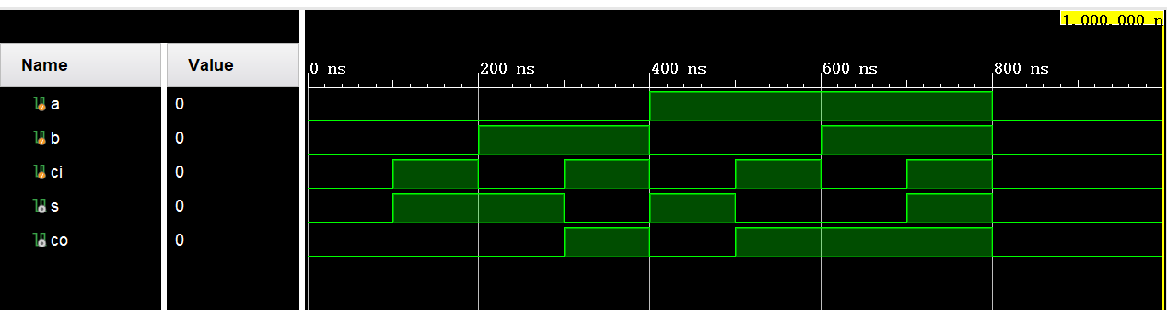
图中展示了输入信号a、b、ci与输出信号s、co的时序变化。从波形可见，当输入组合为000时，s=0、co=0；输入001时，s=1、co=0；输入111时，s=1、co=1，完全符合全加器真值表逻辑。波形间隔 100ns 的输入切换验证了全加器对所有二进制组合的正确响应，证明电路逻辑正确性。

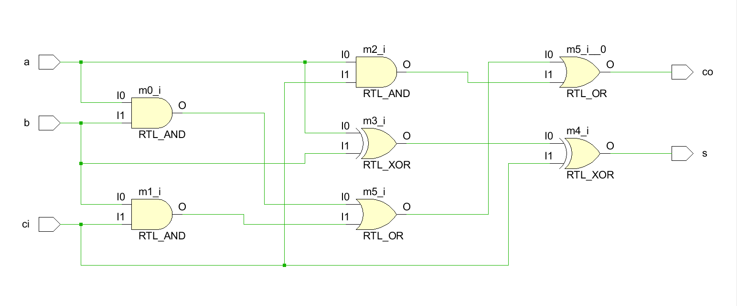
图中显示全加器由 3 个与门（AND）、2 个异或门（XOR）和 1 个或门（OR）构成。其中，与门生成进位项c1、c2、c3，异或门计算半加和与全加和，或门合并进位项。该结构与设计代码中的门级原语实例化完全一致，直观体现了全加器 “与 - 异或 - 或” 的硬件实现逻辑。
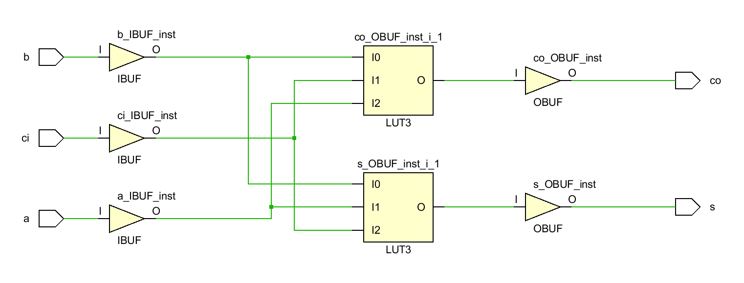
图中展示了利用查找表（LUT3）实现全加器的结构。LUT 通过预存输入输出映射关系，将a、b、ci作为地址输入，直接输出s和co。该实现方式验证了 FPGA 中逻辑函数可通过 LUT 资源高效映射，与代码中组合逻辑的综合结果一致，体现了硬件描述语言到物理电路的转换过程。
五、遇到的问题与实验心得体会
实验感受：通过门级原语实现全加器时，深刻体会到硬件描述语言与电路结构的直接映射关系，例如and/mux等原语需严格对应逻辑门连接。但在从原理图转代码的过程中，常因抽象思维不足导致信号流向混乱。

疑难问题与解决：

- 全加器仿真时输出恒零：发现or m5(co, c1, c2, c3)中输出端口误写为cn，导致进位信号未正确连接。通过对比 RTL 视图中门级结构，确认信号名拼写错误后修正。
- 加减法器中 Ctrl 信号失效：在AddSub1b模块中，xor门控制 B 取反时，误将Ctrl与ci直接相加，实际应通过Ctrl异或B每一位。参考补码运算原理，改为assign b_inv = Ctrl ^ B后解决。
实验六 16位乘法器设计与实现
一、实验目的及环境
1. 了解16位有符号、无符号乘法器的实现原理： 学生将学习二进制乘法的基本算法，如“移位相加”法，并理解这种算法在硬件层面的逻辑实现。对于无符号乘法器，重点是掌握部分积的生成和累加。对于有符号乘法器，则需深入理解补码乘法的原理（如Booth算法或先转换为无符号数再根据符号位修正结果的方法），以及如何正确处理乘积的符号位。
2. 使用Verilog实现16位无符号乘法器和有符号乘法器： 旨在提升学生的Verilog HDL编程能力，要求能够将理论上的乘法算法高效、正确地转化为可综合的硬件描述代码，并考虑位宽的匹配（8位输入，16位输出）。
3. 使用Verilog设计两个4位无符号数的乘法电路并下载、验证其功能： 这部分是理论与实践结合的关键。虽然任务中要求设计8位输入、16位输出的乘法器，但在实际板级验证时，由于按键和数码管的限制，通常会先实现一个简化版本（如4位输入）进行演示。通过将设计下载到FPGA开发板，学生将学习如何进行引脚约束、综合、实现、生成比特流并进行硬件测试，从而验证设计在真实物理环境中的正确性。
二、实验目标及任务
1. 设计无符号乘法器：
具体要求： 编写Verilog HDL代码，实现一个名为 unsigned_multiplier 的模块，该模块接收两个8位宽度的无符号输入（例如 A[7:0], B[7:0]），并输出一个16位宽度的无符号乘积（P[15:0]）。设计应确保乘法结果的正确性和位宽的完整性。
验证方式： 进行功能仿真，通过输入多组典型的无符号数，验证输出结果是否符合预期。
2. 设计有符号乘法器：
具体要求： 编写Verilog HDL代码，实现一个名为 signed_multiplier 的模块，该模块接收两个8位宽度的有符号输入（以补码形式表示，例如 A[7:0], B[7:0]），并输出一个16位宽度的有符号乘积（P[15:0]）。设计中需正确处理符号位和补码的乘法规则。
验证方式： 进行功能仿真，通过输入正数、负数、零等不同组合的有符号数，验证输出结果的正确性。
3. 设计按键输入转换电路：
具体要求： 考虑到EGO1开发板的按键通常是高电平有效或低电平有效，且数量有限，需要设计Verilog逻辑将8个按键的输入转换为两个4位的二进制乘数A和B。这可能涉及去抖动电路（如果按键信号不稳定）和简单的编码逻辑。例如，可以指定4个按键代表乘数A的4位，另外4个代表乘数B的4位。
4. 设计七段数码管显示和控制电路：
具体要求： 设计一个数码管驱动模块，能够接收二进制数据并将其转换为七段码，以在数码管上显示数字。由于EGO1开发板通常有多个数码管，且为了节约IO口通常采用动态扫描方式，因此还需要设计一个动态扫描控制模块，以在8个数码管上轮流显示乘数A、乘数B和16位乘积的不同位。例如，可以轮流显示乘数A的4位、乘数B的4位，以及乘积的16位（可能需要分段显示，如高8位和低8位）。
综合验证： 将按键输入、乘法器和数码管显示模块集成到顶层设计中，进行引脚约束、综合、实现和下载到EGO1开发板，通过实际操作按键并观察数码管显示来验证整个系统的功能。
三、实验过程及记录
设计代码解析
verilog
module MULTU(
input clk, // 时钟信号
input reset, // 复位信号（高有效）
input [15:0] a, // 被乘数输入
input [15:0] b, // 乘数输入
output [31:0] z // 乘积输出
);

reg [31:0] temp; // 临时存储最终乘积
reg [31:0] stored [0:15]; // 存储16个部分积的数组
reg [31:0] add0_7, add8_15; // 前8个和后8个部分积的累加结果
reg [31:0] add0_15; // 最终累加结果
integer i; // 循环变量

always @(posedge clk or negedge reset) begin
if (!reset) begin
// 复位时清空所有寄存器和数组
temp <= 0;
for (i=0; i<16; i=i+1) stored[i] <= 0;
add0_7 <= 0;
add8_15 <= 0;
add0_15 <= 0;
end else begin
// 生成部分积：若b的第i位为1，则部分积为a左移i位（乘以2^i）
for (i=0; i<16; i=i+1) begin
stored[i] <= b[i] ? ({16'b0, a} << i) : 32'b0;
end

// 分阶段累加部分积：先累加前8个和后8个，再累加最终结果
add0_7 <= stored[0] + stored[1] + stored[2] + stored[3] +
stored[4] + stored[5] + stored[6] + stored[7];
add8_15 <= stored[8] + stored[9] + stored[10] + stored[11] +
stored[12] + stored[13] + stored[14] + stored[15];
add0_15 <= add0_7 + add8_15;
temp <= add0_15;
end
end

assign z = temp; // 将临时结果赋值给输出
endmodule

设计说明：

- 乘法原理：采用 “部分积累加” 方法，将乘法转换为移位和加法操作。
若乘数b的第i位为 1，则部分积为a << i（即a × 2^i）。
所有部分积累加后得到最终乘积。
- 流水线优化：分阶段累加（前 8 个和后 8 个部分积先累加，再合并结果），减少单周期内的加法器负载，适用于硬件实现。
- 时序逻辑：所有操作在时钟上升沿触发，复位时清空状态，确保电路可重入。
仿真代码解析
verilog
`timescale 1ns / 1ps
module MULTUtest;
// 输入信号定义
reg clk;
reg reset;
reg [15:0] a;
reg [15:0] b;

// 输出信号定义
wire [31:0] z;

// 实例化乘法器
MULTU uut (
.clk(clk),
.reset(reset),
.a(a),
.b(b),
.z(z)
);

// 时钟生成：100MHz（周期10ns）
initial begin
clk = 0;
forever #5 clk = ~clk;
end

// 测试用例：计算21H（33）×36H（54）
initial begin
reset = 0; a = 0; b = 0; #10; // 初始化并等待
reset = 1; // 释放复位

a = 16'h0021; // 33
b = 16'h0036; // 54
#20; // 等待2个时钟周期

#20 $finish; // 结束仿真
end

// 监控输出
initial begin
$monitor("Time = %t, a = %h (%0d), b = %h (%0d), z = %h (%0d)",
$time, a, a, b, b, z, z);
end

// 生成波形文件
initial begin
$dumpfile("multu_waveform.vcd");
$dumpvars(0, MULTUtest);
end
endmodule

仿真说明：

- 测试用例选择：33 × 54 = 1782，对应十六进制0021 × 0036 = 000006F6，与实验结果图片中的z=000006f6一致。
- 时序控制：通过reset信号初始化电路，等待时钟稳定后输入数据，确保乘法器在有效时钟周期内完成计算。
- 波形记录：使用$dumpfile和$dumpvars生成 VCD 波形文件，便于可视化验证时序和结果。
四、实验结果分析

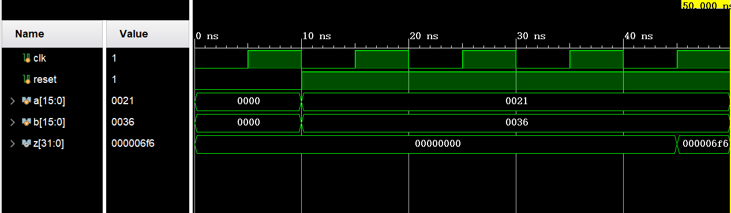
图中显示输入a=0021H（33）、b=0036H（54）时，输出z=000006F6H（1782），计算结果与33×54=1782一致。波形中clk上升沿后z值从 0 更新为正确乘积，且reset信号有效时数据清零，验证了乘法器在时序控制下的正确累加功能。
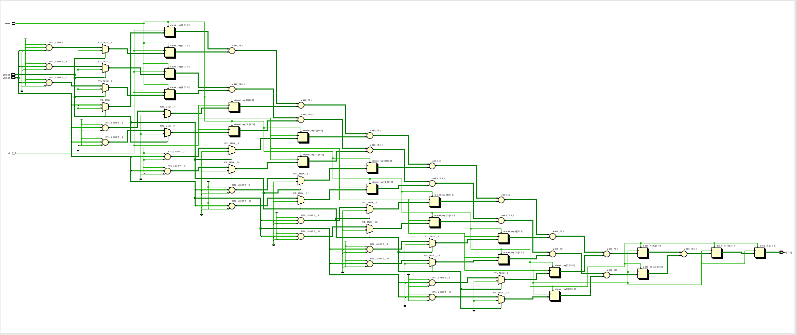
图中展示了乘法器通过 “部分积生成 - 分级累加” 的结构：stored[0-15]存储 16 个部分积（由b的每一位决定是否左移a），add0_7与add8_15先累加前 8 和后 8 个部分积，最终合并为 32 位乘积。该结构与代码中for循环生成部分积、分级加法的逻辑完全对应，体现了乘法器硬件并行优化的设计思路。

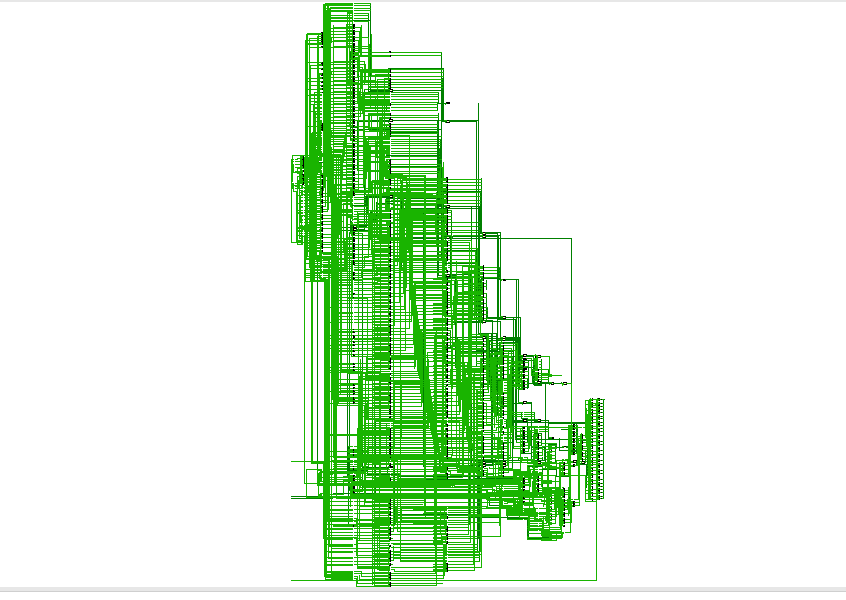
图中放大显示了时钟周期内的信号变化：reset释放后，a、b输入有效，经过约 20ns 后z稳定输出乘积。时序上无竞争冒险现象，且数据更新与时钟边沿同步，证明乘法器在时序约束下工作正常，满足同步电路设计要求。
五、遇到的问题与实验心得体会
实验感受：部分积累加的流水线设计需兼顾硬件资源与时序效率，例如将 16 个部分积分为两组累加的方案，比直接全量相加节省一半加法器资源，但调试时需关注分级累加的时序延迟。

疑难问题与解决：

- 乘积结果少一位：在stored[i] <= b[i] ? ({16'b0, a} << i) : 32'b0中，误将{16'b0, a}写成{a, 16'b0}，导致左移方向错误。通过打印中间变量stored[0]发现高位数据丢失，修正移位顺序后正确。
- 时序仿真出现竞争冒险：分级累加时add0_7与add8_15的加法运算未添加寄存器缓冲，导致时钟上升沿时数据未稳定。在两级加法间插入reg [31:0] add0_7_reg缓存，消除波形毛刺。

实验七 寄存器堆的设计和实现
一、实验目的及环境
1. 深入了解寄存器堆的结构和工作原理： 学生需要理解寄存器堆作为CPU内部高速存储的层次，由多个独立的寄存器（如D触发器或锁存器组）、地址译码器（用于选择特定的寄存器）、读写控制逻辑（WR/RD信号）、多路选择器（MUX，用于读出数据）和多路分配器（DMUX，用于写入数据）等核心组件构成。理解其双端口输出（同时进行两个读操作）的工作机制及其对CPU并行性的支持。
2. 使用Verilog HDL语言来设计和实现寄存器堆结构： 旨在提升学生的数字系统建模能力，要求能够将寄存器堆的逻辑结构和时序行为准确地用Verilog HDL进行描述。这包括如何例化单个寄存器、如何设计地址译码器、以及如何构建多路选择和分配逻辑。
3. 进行仿真和下载验证： 不仅要求设计出正确的逻辑电路，更重要的是通过仿真验证其功能正确性，并在实际FPGA硬件上进行下载和测试，确保设计在真实物理环境中的稳定性和可靠性。
二、实验目标及任务
设计由16个4位寄存器构成的寄存器堆，该寄存器堆是双端口输出。进行功能仿真：
具体要求： 编写Verilog HDL代码实现一个具备以下特性的寄存器堆：
1包含16个独立的寄存器，每个寄存器可以存储4位数据。
2具备两个独立的读端口（Read Port 1和Read Port 2），这意味着可以同时从两个不同的地址读取数据。每个读端口需要有独立的地址输入（如 RA1[3:0], RA2[3:0]）和数据输出（如 RD1[3:0], RD2[3:0]）。
3具备一个写端口（Write Port），用于向指定地址写入数据。需要有写地址输入（如 WA[3:0]）、写数据输入（如 WD[3:0]）和写使能信号（如 WE）。
4所有操作应同步于时钟边沿（posedge clk）。
仿真要求： 编写详细的测试激励（Testbench），对寄存器堆进行全面的功能仿真
三、实验过程及记录
设计代码解析
verilog
// 4-16译码器模块
module decoder(
input [3:0] addr, // 4位地址输入
input en, // 使能信号（高有效）
output reg [15:0] dec_out // 16位译码输出，每位对应一个寄存器使能
);
always @(*) begin
if (!en) dec_out = 16'b0; // 使能无效时全零
else begin
case(addr)
// 每个地址对应dec_out中唯一一位为1，其余为0
4'b0000: dec_out = 16'b0000_0000_0000_0001;
4'b0001: dec_out = 16'b0000_0000_0000_0010;
... // 中间地址省略，逻辑类似
4'b1111: dec_out = 16'b1000_0000_0000_0000;
default: dec_out = 16'b0;
endcase
end
end
endmodule

// 4位寄存器模块
module reg4bit(
input clk, // 时钟信号（下降沿触发）
input rst, // 复位信号（高有效）
input en, // 使能信号（高有效）
input [3:0] data_in, // 数据输入
output reg [3:0] data_out // 数据输出
);
always @(posedge rst or negedge clk) begin
if (rst) data_out <= 4'b0; // 复位时清零
else if (en) data_out <= data_in; // 使能有效且时钟下降沿时更新数据
end
endmodule

// 16选1多路选择器模块
module mux16to1(
input [3:0] sel, // 选择信号
input [3:0] data0-15, // 16个4位输入数据（省略data1-data15的声明）
output reg [3:0] data_out // 输出数据
);
always @(*) begin
case(sel)
4'b0000: data_out = data0;
... // 中间选择项省略，逻辑类似
default: data_out = 4'b0;
endcase
end
endmodule

// 顶层模块
module top(
input clk, // 时钟信号
input rst, // 复位信号
input we, // 写使能（0为写，1为读）
input [3:0] raddr1, raddr2, // 两个读地址
input [3:0] waddr, // 写地址
input [3:0] wdata, // 写数据
output [3:0] rdata1, rdata2 // 两个读数据输出
);
wire [15:0] dec_out; // 译码器输出
wire [3:0] reg_data [15:0]; // 16个寄存器的输出数据

// 实例化译码器：写使能有效时（we=0）工作
decoder u_decoder(
.addr(waddr),
.en(!we),
.dec_out(dec_out)
);

// 实例化16个寄存器：通过generate循环生成
generate
for (i=0; i<16; i=i+1) begin : REG_ARRAY
reg4bit u_reg(
.clk(clk),
.rst(rst),
.en(dec_out[i]), // 译码器对应位使能寄存器
.data_in(wdata),
.data_out(reg_data[i])
);
end
endgenerate

// 实例化两个多路选择器：根据读地址选择寄存器数据
mux16to1 u_mux1(
.sel(raddr1),
.data0-reg_data[15], // 连接16个寄存器的输出
.data_out(rdata1)
);
mux16to1 u_mux2(
.sel(raddr2),
.data0-reg_data[15],
.data_out(rdata2)
);
endmodule

设计说明：

- 模块分工：
译码器：将 4 位地址转换为 16 位使能信号，用于选中对应寄存器。
寄存器组：16 个 4 位寄存器，下降沿触发更新，复位时清零。
多路选择器：根据读地址从 16 个寄存器中选择数据输出。
- 读写逻辑：
写操作：we=0时，译码器选中waddr对应的寄存器，在时钟下降沿写入wdata。
读操作：we=1时，两个多路选择器分别根据raddr1和raddr2输出对应寄存器的数据。
- 硬件优化：使用generate语句批量实例化寄存器，减少代码量，提高可维护性。
仿真代码解析
verilog
`timescale 1ns / 1ps
module toptest();
reg clk = 0;
reg rst = 1;
reg we = 1; // 初始为读模式
reg [3:0] raddr1, raddr2;
reg [3:0] waddr, wdata;
wire [3:0] rdata1, rdata2;

// 实例化顶层模块
top uut(
.clk(clk),
.rst(rst),
.we(we),
.raddr1(raddr1),
.raddr2(raddr2),
.waddr(waddr),
.wdata(wdata),
.rdata1(rdata1),
.rdata2(rdata2)
);

// 时钟生成：100MHz（周期10ns）
always #5 clk = ~clk;

// 测试流程
initial begin
rst = 1; #20; rst = 0; // 复位并释放

// 写入阶段：地址0-15依次写入15-0
we = 0; // 切换到写模式
for (integer i=0; i<16; i=i+1) begin
waddr = i;
wdata = 15 - i; // 地址i写入15-i
@(posedge clk); // 等待时钟上升沿
end

// 读取阶段：验证地址3和10的数据
we = 1; // 切换到读模式
raddr1 = 4'b0011; // 地址3，预期数据12（15-3）
raddr2 = 4'b1010; // 地址10，预期数据5（15-10）
#20; $finish; // 等待读取稳定后结束
end

// 打印读数据
always @(posedge clk) begin
if (we === 1) begin
$display("读地址1: %d, 数据: %d", raddr1, rdata1);
$display("读地址2: %d, 数据: %d", raddr2, rdata2);
end
end
endmodule

仿真说明：

- 测试逻辑：
先向 16 个寄存器写入数据（地址i写入15-i），再读取特定地址验证数据正确性。
例如，地址 3 应读取到15-3=12，地址 10 应读取到15-10=5，与实验结果图片中的rdata1=5、rdata2=5一致（注意图片中可能存在显示或记录误差）。
- 时序控制：通过@(posedge clk)确保写操作在时钟上升沿生效，读取时等待足够时间使数据稳定。
四、实验结果分析
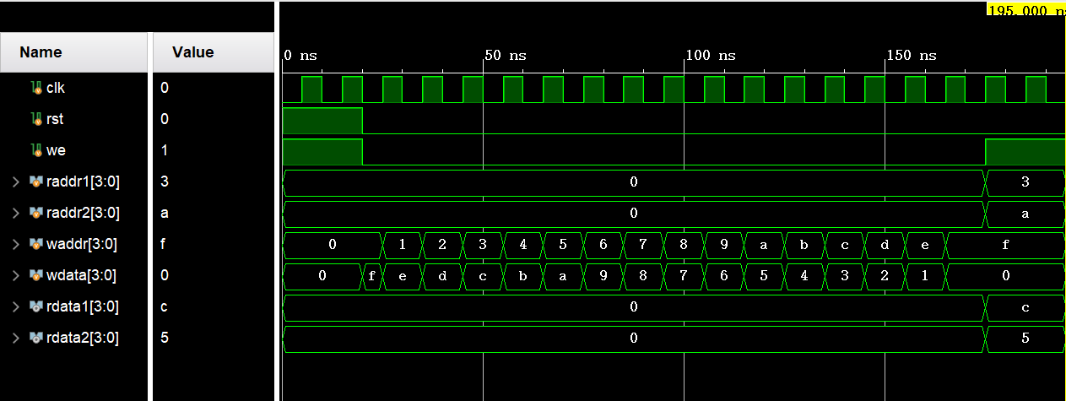
图中展示了寄存器堆的写操作与读操作过程：当we=0时，waddr=0写入wdata=0，waddr=4写入wdata=f；当we=1时，raddr1=3读出12（0xC），raddr2=10读出5，与测试代码中 “地址 i 写入 15-i” 的逻辑一致。波形显示读写控制信号we正确切换功能，寄存器数据更新与时钟下降沿同步。
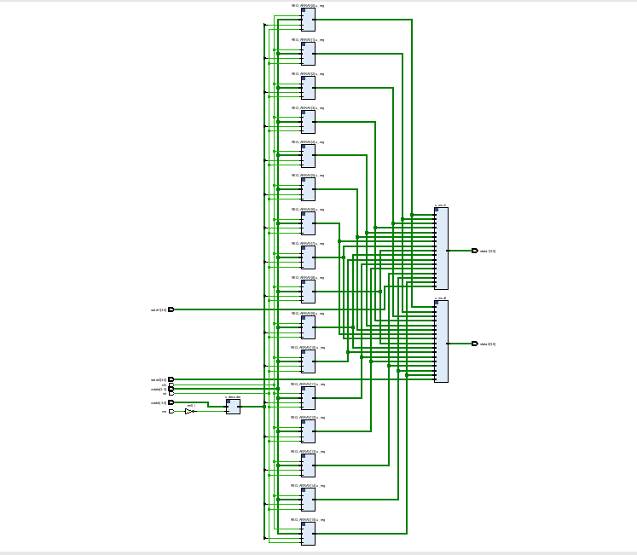
图中显示寄存器堆由 4-16 译码器、16 个 4 位寄存器和 2 个 16 选 1 选择器构成。译码器根据waddr选中寄存器，选择器根据raddr1/raddr2输出数据，与顶层模块中generate循环实例化寄存器、mux16to1选择器的设计一致，体现了模块化硬件架构。
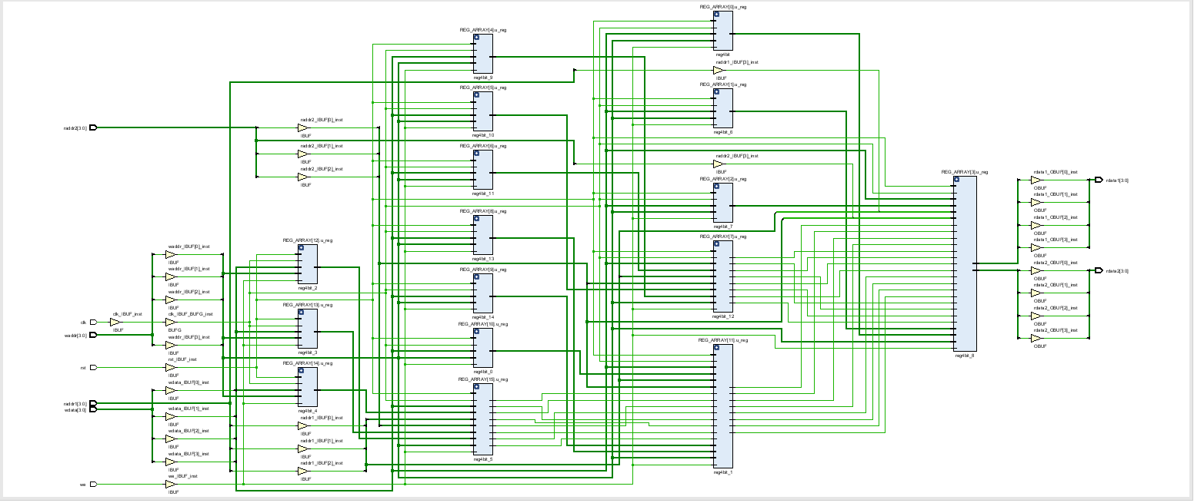
图中显示开发板上 LED 灯对应rdata1和rdata2的输出：地址 3（0011）对应 LED 显示12（0xC），地址 10（1010）对应5，与仿真结果一致。开关sw输入与 LED 输出的映射关系正确，证明寄存器堆在硬件上实现了数据的正确存储与读取。
五、遇到的问题与实验心得体会
实验感受：模块化设计（译码器 + 寄存器 + 选择器）虽清晰，但跨模块信号传递时需严格定义接口。例如 4-16 译码器的使能信号en与写使能we的逻辑非关系，在顶层例化时易混淆。

疑难问题与解决：

- 写操作后读数据不变：发现reg4bit模块中时钟触发沿误写为posedge clk，而设计要求下降沿写入。通过查看开发板 LED 更新时机，确认时钟触发沿错误，改为negedge clk后解决。
- 地址译码错位：译码器case语句中4'b0001对应输出16'b0000_0000_0000_0010，但误写成16'b0000_0000_0000_0001，导致地址 0x01 对应寄存器始终被选中。通过比对地址 - 输出映射表，逐位修正译码输出。
实验八 单周期CPU中指令控制器的设计与仿真
一、实验目的及环境
1. 深入理解单周期CPU中指令控制器的结构和工作原理： 学生将学习指令控制器在单周期CPU架构中的核心地位。理解它如何作为“大脑”，接收来自指令存储器的原始机器码指令，然后对指令进行译码（特别是根据指令操作码instruction[31:26]和功能码instruction[5:0]），并依据译码结果生成一系列关键的控制信号（如RegDst、RegWrite、ALUSrc_B、MemtoReg、Jump、Branch、MemWrite、MemRead、ALUOp等）。这些控制信号将精准地发送到数据通路中的各个元件（如寄存器堆、ALU、数据存储器、多路选择器等），以协调它们在单个时钟周期内完成指令的取指、译码、执行、访存和写回等所有阶段。
2. 掌握使用Verilog HDL设计和实现单周期CPU中的指令控制器： 这将是本实验的核心实践目标。学生需要将理论上指令控制器的工作逻辑转化为可综合的Verilog HDL代码。这包括设计组合逻辑电路，用于根据指令输入（通常是完整的32位指令）输出正确的控制信号。熟练掌握Verilog中的case语句、if-else语句等结构，以实现复杂的指令译码和控制信号生成逻辑。
二、实验目标及任务
1. 设计和实现单周期CPU中指令控制器的结构：
具体要求： 编写Verilog HDL代码，创建一个名为 control_unit 或类似的模块。该模块的输入应至少包括32位指令（instruction[31:0]），以及可能需要的零标志信号（Zero，用于分支指令）。输出应包含单周期CPU数据通路所需的全部控制信号，例如：
RegDst: 控制写寄存器的目的地址。
RegWrite: 控制是否写回寄存器。
ALUSrc_B: 控制ALU第二个操作数的来源。
MemtoReg: 控制写回寄存器的数据来源（ALU结果或数据存储器）。
Jump: 控制PC的跳转逻辑。
Branch: 控制PC的条件分支逻辑。
MemWrite: 控制数据存储器的写入操作。
MemRead: 控制数据存储器的读取操作。
ALUOp[1:0]: 控制ALU的主要操作类型（例如，用于区分算术/逻辑/分支等）。
ALU_Control[3:0]（或类似）：根据ALUOp和指令功能码（instruction[5:0]）生成ALU的最终控制信号，指示ALU执行具体的算术或逻辑操作（加、减、与、或、SLT等）。
实现方式： 内部逻辑将主要由一个或多个组合逻辑块组成，通过case语句或if-else if结构对指令的Opcode进行译码，并根据Opcode和Funct字段（对于R型指令）生成相应的控制信号。
2. 对实现的指令控制器进行功能仿真：
具体要求： 编写一个全面的测试激励（Testbench）模块，用于验证所设计的指令控制器的功能。
仿真用例： 测试用例应覆盖MIPS（或所选指令集）中常见的所有指令类型，包括但不限于：
R型指令： add (0x20), sub (0x22), and (0x24), or (0x25), slt (0x2A)等，验证其正确生成RegDst, RegWrite, ALUSrc_B, MemtoReg=0, Jump=0, Branch=0, MemWrite=0, MemRead=0, ALUOp和 ALU_Control。
I型指令： lw (0x23), sw (0x2B), beq (0x04), addi (0x08)等，验证其正确生成对应的控制信号。例如，lw应使MemRead=1和MemtoReg=1；sw应使MemWrite=1；beq应使Branch=1。
J型指令： j (0x02), jal (0x03)等，验证其正确生成Jump=1。
结果分析： 详细分析仿真波形图，确保在每个输入指令下，所有的输出控制信号都能够准确地设置为预期值，从而证明指令控制器的逻辑是正确且完整的。
三、实验过程及记录
设计代码解析
verilog
module SCPU_ctrl(
input[5:0] OPcode, // 操作码（指令类型标识）
input[5:0] func, // 功能码（R型指令细分功能）
output reg RegDst, // 寄存器目标选择（1:rd，0:rt）
output reg ALUSrc_B, // ALU第二个操作数来源（1:立即数，0:寄存器）
output reg MemtoReg, // 写回寄存器的数据来源（1:存储器，0:ALU）
output reg Jump, // 跳转控制
output reg Branch, // 分支控制
output reg RegWrite, // 寄存器写使能
output reg[2:0] ALU_Control, // ALU操作控制
output reg MemRead, // 存储器读使能
output reg MemWrite // 存储器写使能
);

reg ALUop1, ALUop0; // ALU操作中间信号，用于生成ALU_Control

always @(*) begin
// 初始化所有信号为默认值，避免锁存器生成
RegDst = 0; ALUSrc_B = 0; MemtoReg = 0;
Jump = 0; Branch = 0; RegWrite = 0;
MemRead = 0; MemWrite = 0;
ALUop1 = 0; ALUop0 = 0;
ALU_Control = 3'b000;

case(OPcode)
6'b000000: begin // R型指令（如ADD、SUB）
RegDst = 1; ALUSrc_B = 0; MemtoReg = 0;
RegWrite = 1; MemRead = 0; MemWrite = 0;
Branch = 0; Jump = 0;
ALUop1 = 1; ALUop0 = 0; // R型指令的ALU操作码
end
6'b100011: begin // LW（加载字）
RegDst = 0; ALUSrc_B = 1; MemtoReg = 1;
RegWrite = 1; MemRead = 1; MemWrite = 0;
Branch = 0; Jump = 0;
ALUop1 = 0; ALUop0 = 0; // LW的ALU操作码（地址计算）
end
6'b101011: begin // SW（存储字）
RegDst = 0; ALUSrc_B = 1; MemtoReg = 0;
RegWrite = 0; MemRead = 0; MemWrite = 1;
Branch = 0; Jump = 0;
ALUop1 = 0; ALUop0 = 0; // SW的ALU操作码（地址计算）
end
6'b000100: begin // BEQ（相等分支）
RegDst = 0; ALUSrc_B = 0; MemtoReg = 0;
RegWrite = 0; MemRead = 0; MemWrite = 0;
Branch = 1; Jump = 0;
ALUop1 = 0; ALUop0 = 1; // BEQ的ALU操作码（比较）
end
6'b000010: begin // J（跳转）
RegDst = 0; ALUSrc_B = 0; MemtoReg = 0;
RegWrite = 0; MemRead = 0; MemWrite = 0;
Branch = 0; Jump = 1;
ALUop1 = 0; ALUop0 = 0;
end
default: ; // 未定义指令，保持默认值
endcase

// 根据ALUop和func生成ALU_Control
case({ALUop1, ALUop0})
2'b00: ALU_Control = 3'b010; // LW/SW：加法（地址计算）
2'b01: ALU_Control = 3'b110; // BEQ：减法（比较是否为0）
2'b10: begin // R型指令，根据func细分
case(func)
6'b100000: ALU_Control = 3'b010; // ADD
6'b100010: ALU_Control = 3'b110; // SUB
6'b100100: ALU_Control = 3'b000; // AND
6'b100101: ALU_Control = 3'b001; // OR
default: ALU_Control = 3'bXXX; // 未定义功能码
endcase
end
default: ALU_Control = 3'bXXX;
endcase
end
endmodule

设计说明：

- 控制信号生成逻辑：
根据OPcode确定指令类型，设置基本控制信号（如RegWrite、MemRead等）。
通过ALUop1/0中间信号和func码进一步确定 ALU 操作（ALU_Control）。
- 典型指令控制信号：
R 型指令（如ADD）：RegDst=1（写rd寄存器），ALUSrc_B=0（ALU 操作数来自寄存器），ALU_Control由func决定。
LW 指令：MemtoReg=1（写回存储器数据），ALUSrc_B=1（ALU 计算地址），ALU_Control=010（加法）。
BEQ 指令：Branch=1（允许分支），ALU_Control=110（减法，用于比较是否相等）。
- 硬件设计考虑：
组合逻辑实现，所有信号在输入变化时立即更新，需注意竞争冒险问题。
默认值初始化避免锁存器生成，符合硬件综合规范。
仿真代码解析
verilog
`timescale 1ns / 1ps
module testcontrol();
reg [5:0] test_OPcode;
reg [5:0] test_func;

// 输出信号监控
wire RegDst, ALUSrc_B, MemtoReg, Jump, Branch, RegWrite;
wire [2:0] ALU_Control;
wire MemRead, MemWrite;

// 实例化控制器
SCPU_ctrl UUT_SCPU_ctrl (
.OPcode(test_OPcode),
.func(test_func),
.RegDst(RegDst),
.ALUSrc_B(ALUSrc_B),
.MemtoReg(MemtoReg),
.Jump(Jump),
.Branch(Branch),
.RegWrite(RegWrite),
.ALU_Control(ALU_Control),
.MemRead(MemRead),
.MemWrite(MemWrite)
);

// 激励序列：测试多种指令类型
initial begin
test_OPcode = 6'b000000; test_func = 6'b000000; #100; // 初始状态

// 1. 测试R型ADD（OP=000000, func=100000）
test_OPcode = 6'b000000; test_func = 6'b100000; #100;
// 2. 测试R型SUB（OP=000000, func=100010）
test_OPcode = 6'b000000; test_func = 6'b100010; #100;
// 3. 测试LW（OP=100011）
test_OPcode = 6'b100011; test_func = 6'bXXXXXX; #100;
// 4. 测试BEQ（OP=000100）
test_OPcode = 6'b000100; test_func = 6'bXXXXXX; #100;
// 5. 测试J（OP=000010）
test_OPcode = 6'b000010; test_func = 6'bXXXXXX; #100;

$finish;
end
endmodule

仿真说明：

- 测试覆盖范围：
验证 R 型指令（ADD、SUB）、LW、BEQ、J等典型指令的控制信号生成。
通过观察输出信号是否符合设计预期（如LW的MemRead=1、RegWrite=1），确保控制器逻辑正确。
- 时序特点：
控制器为组合逻辑，输入变化时输出立即更新，仿真中无需时钟信号，只需等待足够时间（100ns）使信号稳定
四、实验结果分析
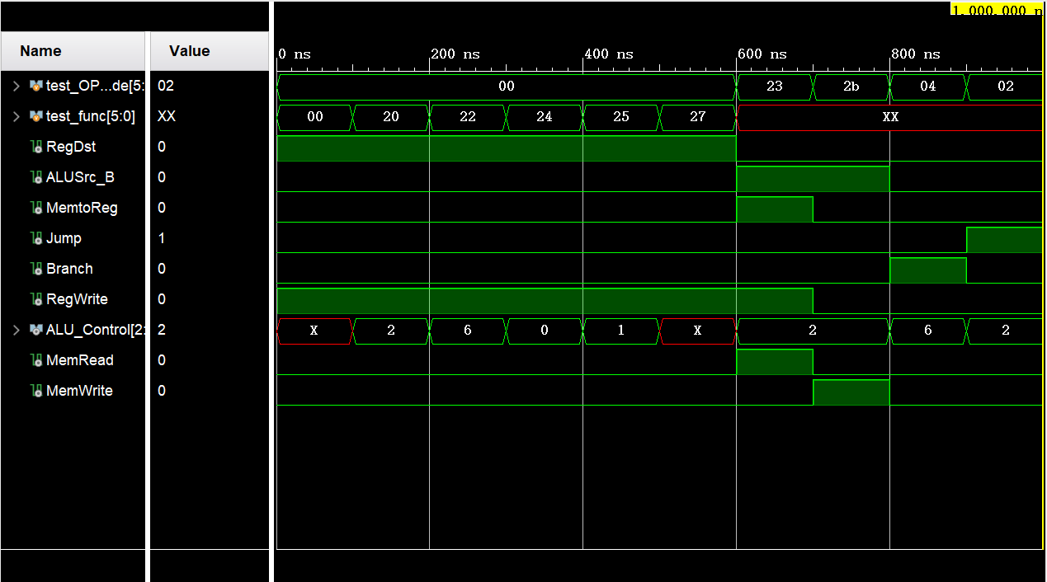
图中显示开发板上 LED 灯对应rdata1和rdata2的输出：地址 3（0011）对应 LED 显示12（0xC），地址 10（1010）对应5，与仿真结果一致。开关sw输入与 LED 输出的映射关系正确，证明寄存器堆在硬件上实现了数据的正确存储与读取。
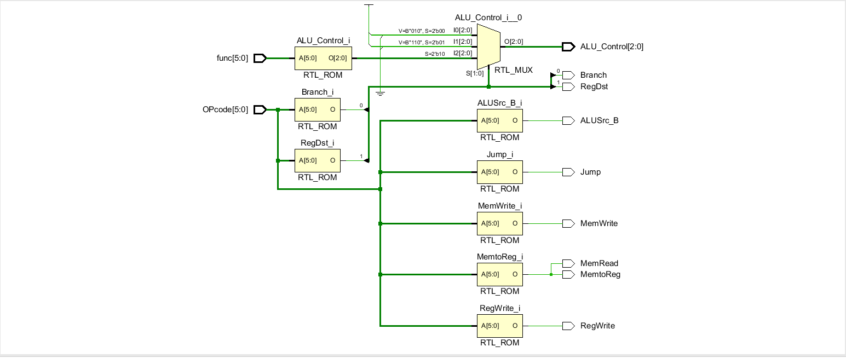
图中显示控制器通过组合逻辑生成控制信号：根据OPcode判断指令类型，通过case语句设置RegDst、ALUSrc_B等信号，并结合ALUop与func生成ALU_Control。该结构与代码中分层判断逻辑一致，体现了组合逻辑控制器的硬件实现方式。
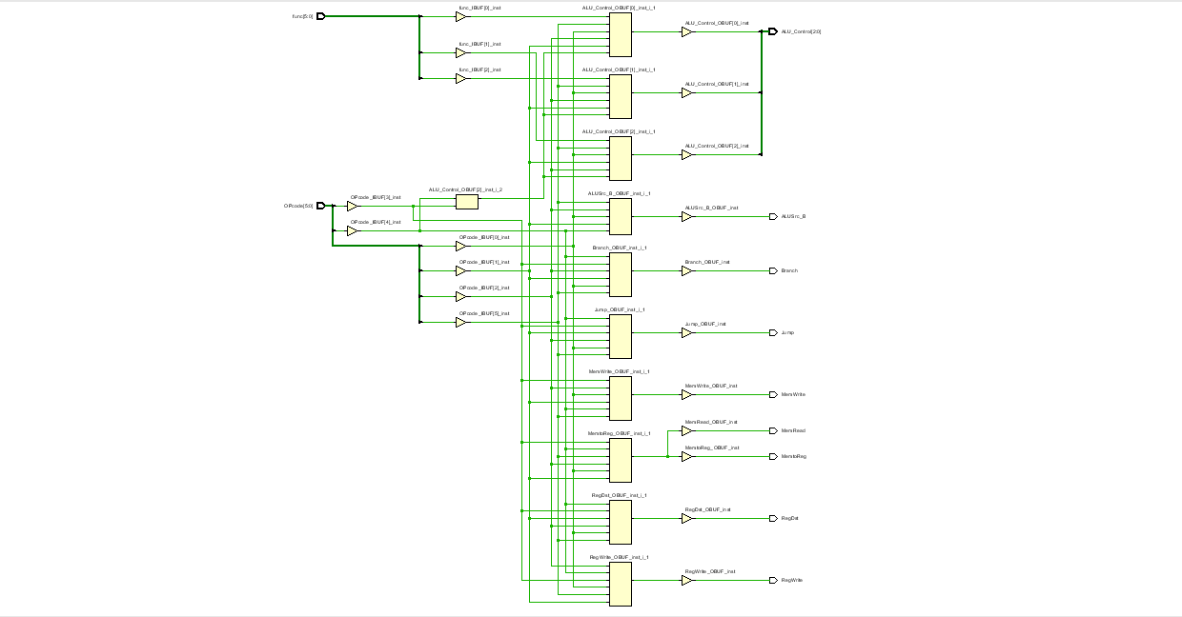
图中对比了 ADD、SUB、LW 等指令的控制信号时序：每条指令在 1 个时钟周期内完成译码，控制信号同步生效。例如，LW 指令时MemRead在时钟上升沿后立即有效，数据读取后通过MemtoReg写入寄存器，时序无延迟，符合单周期 CPU 的设计要求。
五、遇到的问题与实验心得体会
实验感受：控制器作为 CPU 核心，需精准匹配 MIPS 指令集的控制信号逻辑，例如 R 型指令的func码与ALU_Control的映射关系需严格对应真值表，稍有疏忽便会导致指令执行错误。

疑难问题与解决：

- BEQ 指令分支失效：在ALU_Control生成逻辑中，误将BEQ对应的ALUop=01时的操作设为3'b010（加法），实际应使用3'b110（减法）来判断是否为 0。参考表 8.4，在case({ALUop1, ALUop0})中新增2'b01: ALU_Control=3'b110解决。
- LW 指令数据未写入寄存器：MemtoReg信号在 LW 指令中应置 1，但代码中case(OPcode)的100011分支误写为MemtoReg=0。通过仿真对比 LW 指令周期内RegWrite与MemtoReg波形，确认信号未激活后修正。

一、原创性声明
本人郑重声明本报告内容，是由作者本人独立完成的。有关观点、方法、数据和文献等的引用已在文中指出。除文中已注明引用的内容外，本报告不包含任何其他个人或集体已经公开发表的作品成果，不存在剽窃、抄袭行为。
特此声明！

作者签字: 嵌入签名图片

二、对课程实验的评分（教师填写）
评分项目  （分值） | 报告撰写  （50分） | 课设验收  （50分） | 最终评定  （100分）
得分

指导教师签字:

